
dráždivosť a pohyb rastlín - PL_1 meno: .....................................

/doplň, vyber správne, nepotrebné zmaž/
schopnosť reagovať na vonkajšie a vnútorné podnety sa nazýva: dráždivosť
medzi fyzikálne podnety nepatrí: voda, parazity, chemické látky
medzi chemické podnety nepatrí: svetlo, teplo, vírusy, zvuk

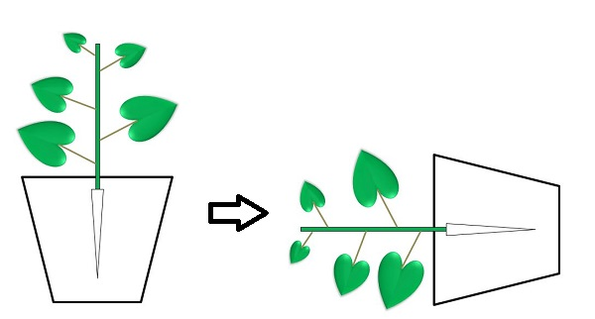
/označ šípkami ako sa zmeni/nezmení rast rastlinky podľa obrázku, nepotrebné zmaž/


/označ šípkami ako sa bude správať koreň a stonka v zatemnenej izbe s umelým osvetlením, nepotrebné šípky zmaž/

Sebelédi L

